«Безопасность детей - забота взрослых»
Родители наравне с сотрудниками ДОУ несут ответственность за безопасное пребывание детей в детском саду.
Приводя ребенка в детский сад, родитель обязан знать, что:
1. Ребенок должен быть эмоционально и физически здоров;
2. Нельзя приносить с собой: жевательную резинку, мелкие и опасные предметы: пуговицы, кнопки, зажигалки, лазерные игрушки, монеты, лекарственные препараты, мелкие украшения, шнурки,,жгуты и т. ломаные игрушки и ценные вещи.
3. Знать, что находится в карманах у ребенка.
4. Нельзя оставлять в детском шкафчике лекарственные препараты и витамины.
5. Нельзя приносить продукты питания (молочные, соки, экзотические фрукты, пирожные и торты) .
6. Нельзя приносить с собой опасные игрушки: дротики, пистолеты, ружья, кинжалы, лук со стрелами, игрушки сомнительного производителя и т. д.
7. Нельзя детям надевать украшения (крупные серьги, длинные цепочки, кольца) .
8. Одежда и обувь должна соответствовать размеру и росту ребенка.
Пусть ваши дети будут здоровыми !

«Организация режима пребывания детей в ДОУ».
Режим организации жизнедеятельности детского сада определен:
- в соответствии с функциональными возможностями детей разного возраста;
- на основе соблюдения баланса между разными видами активности детей;
- особенностями организации гибкого режима пребывания детей в детском саду;
- с учетом социального заказа родителей и нормативно-правовых требований к организации режима деятельности ДОУ.
Группы функционируют в режиме 5-дневной рабочей недели.
Прием детей с 7-30 до 8-30.
Режим дня отвечает требованиям СанПиНа, составлен с учетом возрастных и индивидуальных особенностей детей, допускается изменение режима в связи с сезонными изменениями (холодный и теплый период года), в каникулярное время с отклонениями в пользу самостоятельной деятельности детей, досугов, оздоровительно-закаливающих мероприятий и прогулки.
Режим дня в группах различен и зависит от возраста детей.

Организация режима пребывания детей в МКДОУ
«Детский сад №32»
Возрастные группы  Режимные моменты | 2 - 3  года
Приём, осмотр, игры, утренняя гимнастика. Дежурство | 7.30-8.30
Подготовка к завтраку.  Завтрак. | 8.30-8.50
Игры. | 8.50-9.00
Непосредственно образовательная деятельность подгрупповая,  Индивидуальная работа с детьми. | 9.00-9.30
Подготовка к прогулке, прогулка (игры, наблюдения, труд). | 9.30-11.20
Возвращение с прогулки. Игры. Подготовка к обеду.  Обед. | 11.20-12.20
Подготовка ко сну.  Дневной сон. | 12.20-15.00
Постепенный подъем, закаливающие процедуры. Полдник. | 15.00-15.35
Непосредственно образовательная деятельность, чтение художественной литературы. Игры | 15.35-16.15
Самостоятельная деятельность детей. Досуг. | 16.15-16.30
Прогулка. Игры. Уход домой. | 16.30-18.00

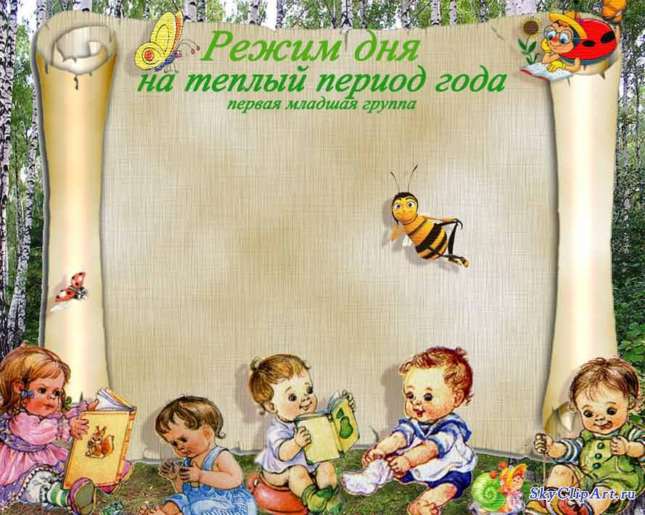

Режим пребывания детей в МКДОУ «Детский сад №32»

Возрастные группы  Режимные моменты | 2 - 3  года
Приём детей на воздухе, осмотр, игры, самостоятельная деятельность. Утренняя гимнастика на свежем воздухе. | 7.30-8.30
Подготовка к завтраку.  Завтрак. | 8.30-9.00
Самостоятельная деятельность, музыкальная деятельность, игры, чтение худ.литературы, индивид. работа с детьми. | 9.00-9.30
Подготовка к прогулке, прогулка (игры, наблюдения, труд), физкультурные занятия на свежем воздухе | 9.30-11.20
Возвращение с прогулки. Подготовка к обеду.  Обед. | 11.20-11.50
Подготовка ко сну.  Дневной сон. | 11.50-15.00
Постепенный подъем, закаливающие процедуры. | 15.00-15.20
Подготовка к полднику. Полдник | 15.20-15.40
Игровая деятельность, самостоятельная деятельность детей. Прогулка. Уход домой. | 15.40-18.00

